2009级本科班概率统计期末试卷参考答案
一、（20分）解答下列各题
1.解：表示：射击时中靶；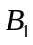表示：使用的枪校准过；
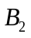表示：使用的枪未校准过，则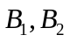是样本空间的一个划分且
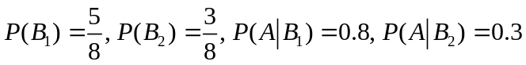
(1) 由全概率公式得
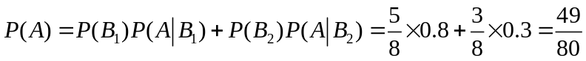
(2) 由贝叶斯公式得
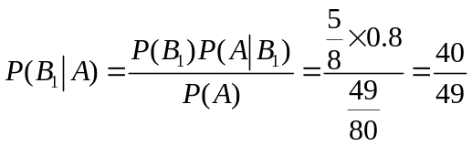
2.解：(1) 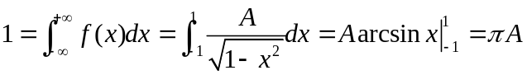 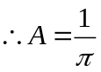
(2) 当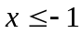时，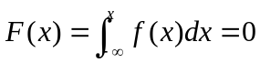；
当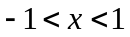时，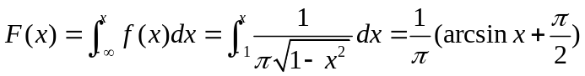
当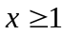时，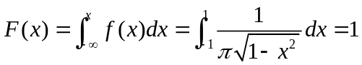；
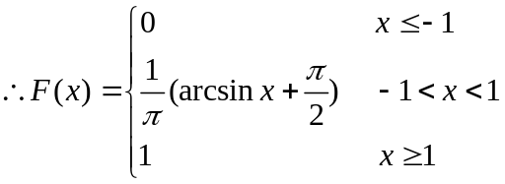；
(3)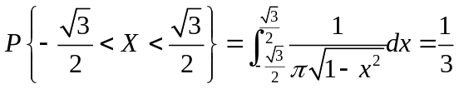；
(4)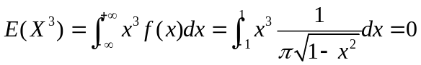.
二、（30分）解答下列各题
1.解：(1) 当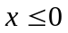时，因为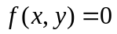，所以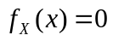；
当时，有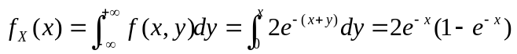
综上，有 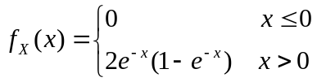；
当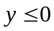时，因为，所以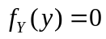；
当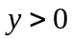时，有 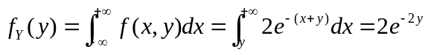
综上，有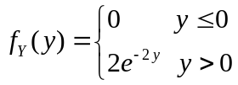
(2)因为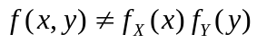，所以与不独立.
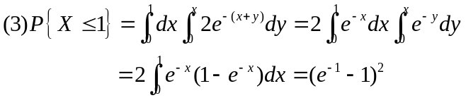
2.解：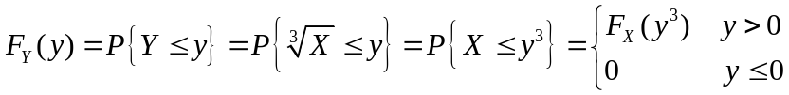
于是 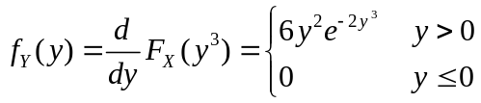
3.解：由题意可知
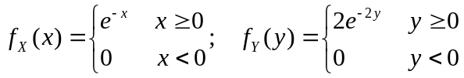…………(2分)
又由与相互独立，有
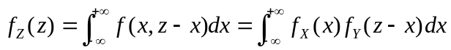
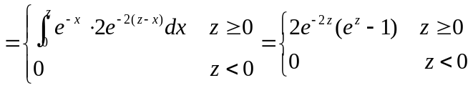

三、（20分）解答下列各题
1.解：建立似然函数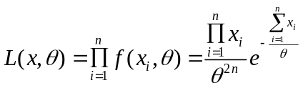
对似然函数取对数，有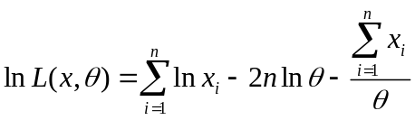
两边对求导，并令其为零，得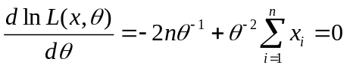
由此得的极大似然估计量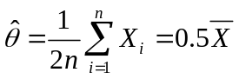.
2.解：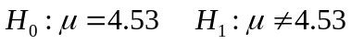
检验统计量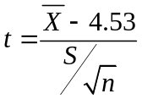
拒绝域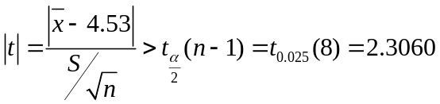
由样本观测值得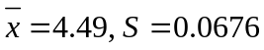，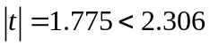
故接受，认为该日生产的铁水的平均含碳量仍为4.53.
四、填空（30分，每题3分）
1. 0.62； 2. 1； 3. 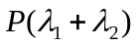； 4. 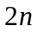； 5. 0.7；
6.1； 7. 1； 8. 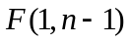； 9. 4； 10.